MOJA OKOLICA- MOJA OJCZYZNA- PROPONOWANE AKTYWNOŚCI
Witajcie Witaminki!!!!!
„Macie dużo siły i energii po weekendzie? udamy się w naprawdę daleką podróż. …
- Pierwszym miejscem do jakiego się udamy będzie kosmos, tu dowiecie się na jakiej mieszkamy planecie.

- Drugi przystanek zrobimy już na naszym kontynencie czyli…?

- Kolejnym miejscem będzie kraj w którym mieszkamy.

- Ostatnim przystankiem będzie nasza miejscowość i dom .

Gotowi wyruszamy!!!!

Czy wiecie jak nazywa się pojazd jakim możemy się udać w kosmos?
Brawo? Statek ale czy taki zwykły nie….. jest to STATEK KOSMICZNY czyli RAKIETA!”

ZABAWA RUCHOWA- WYCIECZKA
Wiersz ilustrowany ruchem- RAKIETA
Zostanę lotnikiem kiedy urosnę albo. …, kosmonautą śmiałym!
Polecę sobie daleko w kosmos! Dalej od białej strzały!
Polecimy wysoko, wysoko pokłonimy się białym obłokom.
I wtedy gwiazdę odkryję nową na pięknym białym niebie.
A potem daje Wam słowo powrócę znowu na Ziemię.
Czy pamiętacie Witaminki jak nazywa się planeta na której mieszkamy?
Oczywiście Ziemia!! A czy pamiętacie jak nazywają się pozostałe planety?

GRA MEMORY- PLANETY
Informacja dla rodzica – plik do druku „PLANETY”
W plikach grupy pt „Planety” znajdziecie Państwo Plansze do druku do znanej wszystkim gry memory. Gra ta świetnie utrwali znajomość planet naszych Witaminek a przy okazji będzie dla Was świetną zabawą. Jeśli macie możliwość z pomocą dzieci podklejcie planety tekturką lub wydrukujcie na grubszym papierze, gra posłuży wam na dłużej, kto nie ma możliwości wydruku planet może je wspólnie z dzieckiem namalować. Udanej zabawy!!!!

A teraz konkurs!!!! Zamknijcie oczy i starajcie się powtórzyć z rodzicem jak największą ilość Planet ? Kto pamięta ich więcej ? hihi jestem pewna, ze Wy!

ZABAWA MATEMATYCZNA- ILE MAMY PLANET
Informacja dla rodzica – pliki grupy „CYFRY”
I sposób-Jeśli zabawa przypadła Waszym dzieciom do gustu. Można ją wykorzystać w inny sposób. W plikach grupy znajdziecie cyfry od 1 do 9 dla ułatwienia na cyfrach namalowane są kropki- zadaniem dzieci będzie dopasowanie odpowiedniej ilości planet do cyfry
ROZWIJANIE ZDOLNOŚCI MOTORYCZNYCH- PRZELICZANIE
Informacja dla rodzica – pliki grupy „CYFRY”
II sposób- Możecie Państwo powiedzieć, że małe kółeczka na cyfrach to takie miniaturowe planety dzieci mogą kłaść na kropki odpowiednią ilość pomponów, guzików, kamyczków, przyklejać plastelinę itp.
PIOSENKA
Planeta piosenki | układ słoneczny dla dzieci-YouTube

https://www.youtube.com/watch?v=SWZb2VorsGU
https://www.youtube.com/watch?v=yxVMhKt-cvI

Czy pamiętacie jakie obszary pokrywają naszą planetę? Obszary niebieskie to woda, obszary zielone to lądy to czego nie widać a czujemy to powietrze! Na lądach znajduje się 7 kontynentów.. ale czym są te całe kontynenty?...
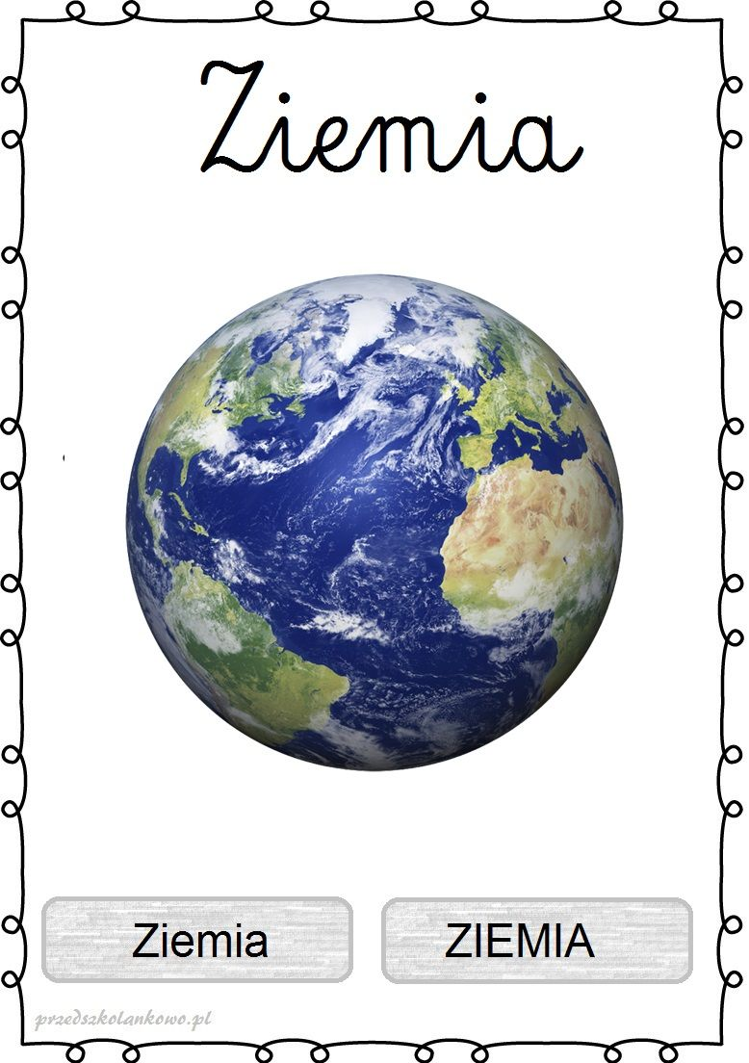

FILM EDUKACYJNY-KONTYNENTY

Poznajemy kontynenty - Szkoła Profesora Szymona-film youtube
https://www.youtube.com/watch?v=hyYmyG0SugU
Czy wiecie już jak nazywa się nasz kontynent? Kto wie jakie znajdują się w nim kraje jeśli chcecie się tego dowiedzieć pooglądajcie prezentację. Starajcie się zapamiętać jak najwięcej Państw
FILM EDUKACYJNY- POLSKA I KRAJE SĄSIADUJĄCE
https://www.youtube.com/watch?v=1Smad9uKJ6w

Czy wiesz w jakim MY mieszkamy Kraju? Obejrzyjcie prezentacje pt „POLSKA” wi wykonaj zadania” PATRIOTYCZNE ZADANIA”.
PREZENNTACJA –POLSKA- pliki grupy
ZADANIA DO WYKONANIA PATRIOTYCZNE ZADANIA

WIERSZYKI – MOJA OJCZYZNA
autor: Agnieszka Borowiecka
Czarcia łapa
Gdy w koronnym trybunale
triumfowała nieuczciwość,
przybył diabeł do Lublina,
by wymierzyć sprawiedliwość.
By zatwierdzić nowy wyrok,
w stół uderzył, niszcząc szczapę
i po dziś dzień w stole widać
odciśniętą czarcią łapę.
Poznańskie koziołki
Gdy na wieży ratuszowej
odsłaniano zegar śmiele,
tłumy mieszczan tam przybyły
z wojewodą swym na czele.
Lecz powstało zamieszanie,
bowiem trykać się zaczęły
tam na wieży dwa koziołki,
które z kuchni się wymknęły.

Smok wawelski
Już za czasów księcia Kraka,
gdzie wawelskie leży wzgórze,
mieszkał straszny smok w pieczarze.
Szkody miastu czynił duże.
By strasznego smoka zgładzić,
dzielny szewczyk w owczej skórze
zaszył cały worek siarki
i dał kres tej kreaturze.
Syrenka warszawska
Pół kobieta, a pół ryba.
Łuski jej się cudnie złocą.
Gdy ją porwał kupiec chciwy,
ludzie przyszli jej z pomocą.
Więc z wdzięczności za ratunek,
miecz i tarczę trzyma w dłoni,
a gdy przyjdzie ciężka próba,
to stolicę nam obroni.

PIOSENKI MAŁEGO PATRIOTY
https://www.youtube.com/watch?v=-mI645aCTgo
https://www.youtube.com/watch?v=O8lbwWF7yXo
https://www.youtube.com/watch?v=plug6OIrxRM

Opowiadanie E. Stadmuller- „Biało- czerwone”
Z okazji Dnia Flagi Rzeczypospolitej Polskiej grupa średniaków przygotowała inscenizację legendy ,,O Lechu, Czechu i Rusie”. Kuba grał Czecha, Bartek – Rusa, a Olek – Lecha. Prawdę mówiąc, była to jego pierwsza tak poważna rola, więc bardzo się przejmował i wciąż powtarzał: – Chodźmy ku północy, serce mi mówi, że tam znajdziemy nasz nowy dom. Jego wierny lud – czyli Oskar z Karolem i Kubą oraz Basia, Malwinka, Wiktoria i Ania – ufnie podążał za nim. Nagle wszyscy zatrzymali się, bo oto ich oczom ukazał się wspaniały widok. Wyświetlał się on na ścianie, a przedstawiał leśną polanę o zachodzie słońca. Na środku tej polany rósł potężny dąb, a w jego konarach widać było gniazdo orła. Piękny biały ptak siedział w nim z rozłożonymi skrzydłami, zupełnie jakby chciał ochronić swe pisklęta przed niebezpieczeństwem. – Oto nasz znak! – wołał Olek. – I nasze barwy! W tym momencie na ścianie pojawił się kolejny obraz przedstawiający polską biało-czerwoną flagę i godło narodowe – białego orła w złotej koronie na czerwonym tle. Przedstawienie obejrzały wszystkie dzieci z przedszkola. Ada też. Po obiedzie grupa Olka robiła chorągiewki. Zadanie polegało na przyklejeniu biało-czerwonej karteczki do cienkiego patyczka. Z początku szło to opornie, ale już przy trzeciej chorągiewce wszyscy nabierali wprawy. – Kto chce, może sobie zabrać do domu kilka chorągiewek i patyczków – zachęcała pani. – Będzie można 2 maja udekorować nimi okno albo balkon… Niech wszyscy widzą, że cieszymy się z tego, że jesteśmy Polakami. Olkowi nie trzeba było dwa razy tego powtarzać. Nie namyślając się zbyt długo, wpakował cały plik chorągiewek i garść patyczków do swojej tekturowej teczki i zabrał do domu. Do wieczora bawił się świetnie z Adą, grał z tatą w piłkę, pomagał mamie robić kisiel. Dopiero następnego dnia przypomniał sobie o chorągiewkach. – Jutro święto flagi! – zawołał przerażony. – A ja zapomniałem o moich chorągiewkach. Pani powiedziała, że trzeba udekorować nimi dom. Sam przecież wybrałem te kolory… Ada poważnie kiwnęła główką. – Był księciem Lechem – poświadczyła zgodnie z prawdą. – I co teraz? – zapytał tato. – Będę je sklejał – oświadczył mężnie książę Lech. Niestety, szybko okazało się, że kleją mu się palce. Mama z tatą popatrzyli na niego i… zabrali się do roboty. Tym razem chorągiewki powstawały w ekspresowym tempie. Zanim zapadł zmrok, okna i balkon były udekorowane, a szczęśliwy książę Lech chrapał w najlepsze. Może śnił mu się kołujący wysoko na niebie orzeł z biało-czerwoną chorągiewką w dziobie? Kto to wie?
Słuchanie opowiadania A. Widzowskiej Łazienki.
Olek bardzo lubi chodzić do przedszkola. Najbardziej cieszy go zabawa w ogródku oraz wycieczki. Jednak, kiedy pani wspomniała, że planuje wyjście do Łazienek, Olek posmutniał. – Do łazienek? Mnie się wcale nie chce siusiu… – Łazienki Królewskie to znany warszawski park położony wokół pięknego pałacu – wyjaśniła pani. – A ja już tam byłem… – jęknął Maciuś. Pogoda była słoneczna, a park okazał się pełen niespodzianek. Dzieci odwiedziły Amfiteatr, gdzie w dawnych czasach odbywały się przedstawienia dla króla Stanisława Augusta Poniatowskiego. Pani powiedziała, że wciąż można tu podziwiać sztuki teatralne i koncerty. – Ten król miał na imię tak jak ja – ucieszył się Staś. – Ciekawe, czy lubił frytki… – Wtedy nie znano frytek – wyjaśniła pani. W południowej części Łazienek znajdowała się wielka misa, a nad nią rzeźba lwa wypluwającego wodę. – Zobaczcie, jakie źródełko! – pisnęła Zosia. – Możemy umyć ręce? – Oczywiście. – A ten lew gryzie? – Nie, to tylko fontanna w kształcie lwiej głowy – uspokoiła ją pani. – Ja już tu byłem – jęknął po raz drugi, Maciuś. – Ale marudzisz – zdenerwował się Olek. W stawie pływały ogromne pomarańczowe karpie. Podczas, gdy pani pokazywała dzieciom sikorki, Zuzia z Kubą postanowili nakarmić karpie resztkami bułki, którą Zuzia zabrała na wycieczkę. Gdy tylko pani to zauważyła, powiedziała dzieciom, że w każdym parku obowiązuje regulamin. W Łazienkach Królewskich zgodnie z regulaminem nie wolno karmić zwierząt i rozsypywać im pokarmu. Nie wolno także dotykać zwierząt w szczególności wiewiórek i pawi. – Ja już tu byłem – znów odezwał się Maciuś. Nawet wiewiórki nie wywołały uśmiechu na jego buzi. Jednak przy wyjściu z parku, Maciuś zaskoczył wszystkich. – Tutaj nie byłem! Co to za pan pod żelaznym drzewem? – zapytał, wyraźnie ożywiony. – To jest pomnik Fryderyka Chopina, polskiego kompozytora i pianisty. A drzewo, pod którym siedzi, to wierzba, symbol Polski. Maciuś po raz pierwszy uśmiechnął się od ucha do ucha i powiedział: – Też bym chciał taki pomnik w mojej łazience… Kolejnym punktem wycieczki była stadnina koni znajdująca się nieopodal Warszawy. – Konie! – zawołał nagle rozradowany Olek. Rzeczywiście, za ogrodzeniem spokojnie pasły się konie: brązowe, czarne, nakrapiane i nawet jeden biały. Dzieci mogły je pogłaskać po mięciutkich chrapkach. Były tam nawet dwa kucyki z warkoczykami zaplecionymi na grzywach. – Może zamiast psa rodzice zgodzą się na konia? – pomyślał Olek. – Tylko gdzie on by mieszkał? Muszę to jeszcze przemyśleć.
„Teraz moje kochane witaminki my też wybierzemy się na wycieczkę! Będzie to wycieczka do miejsca które nazywa się Muzeum. Czy wiecie co to jest ? To miejsce w którym możemy oglądać prace, obrazy, dzieła sztuki, pamiątki z dawnych lat, mówiące o kulturze przedstawiające wierzenia lub obrzędy z dawnych pokoleń „
Informacja dla rodzica – pliki grupy POLSKIE MALARSTWO
GRAFOMOTORYKA- PRACA
Informacja dla rodzica – pliki grupy „MAPA POLSKI…”
W plikach grupy znajdziecie Państwo mapę Polski zadaniem dziecka jest znaleźć region w którym mieszkamy pokolorować nasze województwo, wyciąć Paski i spróbować je poskładać.
„Czy wiecie Witaminki jak nazywa się miejscowość w której mieszkacie? Gdzie znajduje się na mapie? A jak ulica przy której znajduje się Wasz dom?” Gmina Ozimek jest wyjątkowa! Czy wiecie dlaczego przyjeżdżają do nas wycieczki z całego kraju? W naszej gminie znajduje się JuraPark Krasiejów-Park Nauki i Ewolucji Człowieka. Możemy w nim podziwiać az 200 gatunków dinozaurów. A czy wiesz ile dinozaurów znajduje się na kartach?- ilustracja poniżej.
PROPOZYCJE PRAC PLASTYCZNYCH

